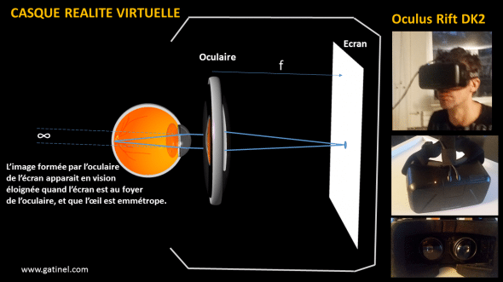

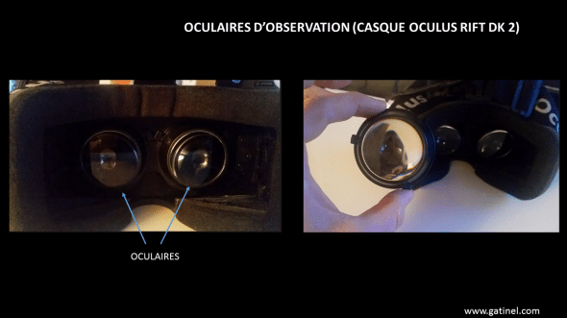

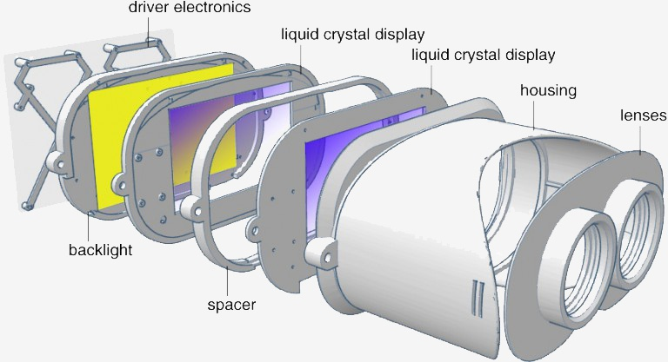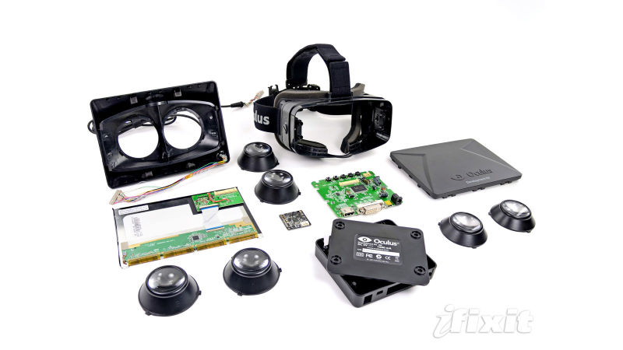

<http://www.lemonde.fr/grands-formats/visuel/2017/04/17/comment-la-realite-virtuelle-joue-avec-votre-cerveau_5112541_4497053.html>

<https://www.gatinel.com/recherche-formation/casque-de-realite-virtuelle-oculus-rift/>

<http://www.jeuxvideo.com/news/450812/nvidia-travaille-sur-une-nouvelle-generation-de-casques-de-realite-virtuelle.htm>

<https://gizmodo.com/5994263/whats-inside-the-oculus-rift-virtual-reality-headset>